**ALGORITMA DAN STRUKTUR DATA**

**UTS**



**DZULFIKAR MUHAMMAD AL GHIFARI**

**2341760071**

**D-IV SISTEM INFORMASI BISNIS**

**JURUSAN TEKNOLOGI INFORMASI POLITEKNIK**

**NEGERI MALANG**

**2024**

* **REKENING**

Membuat class dan construktornya

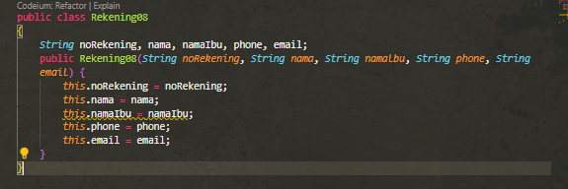

Menambahkan method tambah

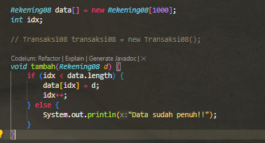

Menambahkan method getData dan tampiilALl

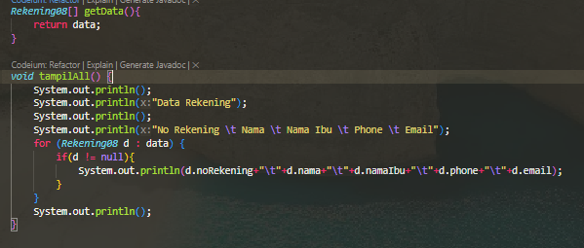

Menambahkan method sortByName

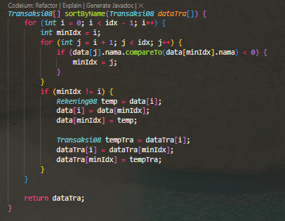

* **TRANSAKSI**

Membuat class dan construktornya

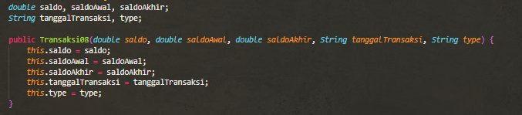

Membuat method tambah, getData dan UpdateData

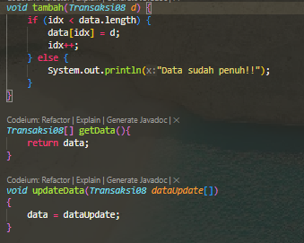

Membuat method tampil

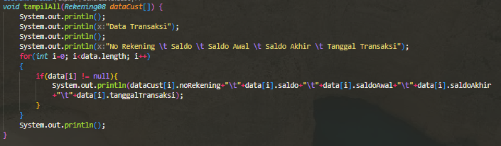

Membuat method showdatalessthan

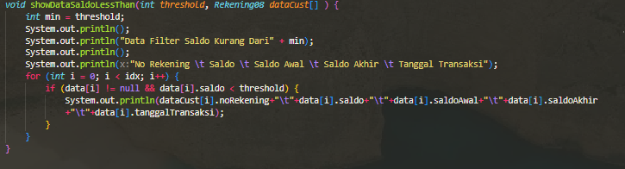

* **MAIN**

Membuat class main dan instansiansi

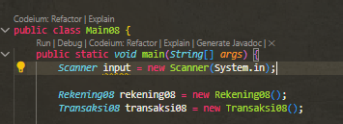

Melakukan insert data

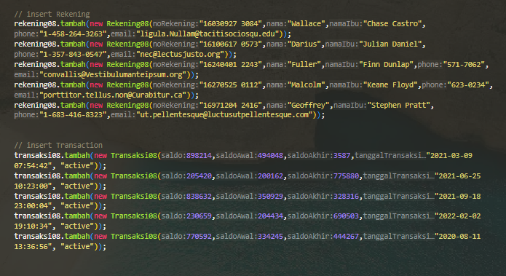

Membuat list menu

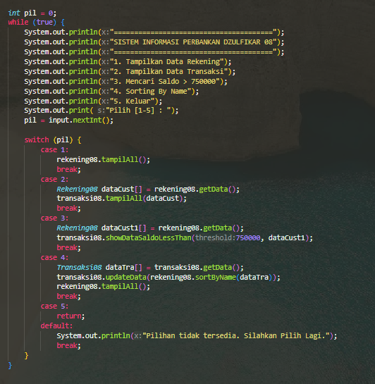

**HASIL COMPILE**

